关于举办“凝心铸魂跟党走 团结奋进新征程”
重庆文理学院2023年教职工
气排球比赛的通知
各基层工会：
为深入贯彻落实习近平新时代中国特色社会主义思想和党的二十大会议精神以及学校第四次党代会精神，充分展现教职工在促进学校发展的主人翁精神和主力军风采，丰富教职工文化生活、提高教职工健康素质，经研究，学校将举办“凝心铸魂跟党走 团结奋进新征程”重庆文理学院2023年教职工气排球比赛，现将相关事宜通知如下：
一、主办单位
重庆文理学院工会
二、承办单位
重庆文理学院体育学院
重庆文理学院教职工气排球协会
三、比赛时间和地点
时间：
1.小组赛：2023年10月11日（周三）13:00
2.淘汰赛、决赛：2023年10月18日（周三）13:00
地点：重庆文理学院红河校区A区田径棚
四、参赛人员
重庆文理学院教职工
- 参加办法
1.教学单位以二级学院工会为单位组队报名；非教学单位以总支为单位组队报名;
2.各二级工会（总支）限报1队，领队和教练各1名，队员10人。每场参加比赛为男女队混合组队，上场队员5人，其中中干不少于1人、女运动员不少于2人。
六、竞赛规则与决定名次办法
1.参考执行中国排球协会审定的2017-2020版《气排球竞赛规则》，比赛采用三局二胜制，每局21分，先到21分为胜，决胜局为15分（先胜15分为胜，但14平后，先多得2分的为胜队）。
2.本次比赛共25支队伍，分成6（A--F）组（其中5组为4支队伍，1组为5支队伍）。小组赛采取循环赛，胜队积3分，负方积1分，弃权积0分，小组积分前2名出线。决定名次顺序（1）胜场多者；（2）C值，胜局总数／负局总数=C值；（3）Z值，总得分数／总失分数；（4）两队比赛结果，胜队排名靠前。
3.前12名出线，采取淘汰赛（A1-D2、B1-E2、C1-F2、D1-A2、E1-B2、F1-A2），决出前6名与后6（7-12）名，然后再分别抽签进行比赛，前6名比赛胜方的三支队伍为一等奖，前6名的负方3支队伍和后6名（7-12）名的胜方3支队伍共6支队伍为二等奖，后6名（7-12）名的负方3支队伍和小组赛的每组第三名（6支队伍）共9支队获得三等奖。
注：规则解释权由重庆文理学院工会最终确定。
七、奖项设置
一等奖：3名，奖金2500元/队
二等奖：6名，奖金2300元/队
三等奖：9名，奖金2000元/队
八、抽签办法
采取电脑随机抽签，并录制抽签过程视频备查，不再另行组织人工抽签。
九、裁判
裁判由重庆文理学院体育学院负责选派
- 报名方式及负责人
1.请各基层工会于2023年10月9日17:00前将报名表（附件）电子版发送到体育学院排球教师程大力邮箱（4390499@qq.com）。
2.负责人
工会：刘明明 15086671028
气排球协会：郭仿军 13983249716
体育学院：程大力 18844440700
- 其他事项
1.请各基层工会高度重视、精心组织，严格按照比赛要求选拔参赛选手，不得弃权。
2.所有参赛人员必须是身体健康者。
3.体育学院排球专业教师不参加比赛。
十二、未尽事宜另行通知。
附件:
1.《“凝心铸魂跟党走 团结奋进新征程”重庆文理学院2023年教职工气排球比赛报名表》
2.《气排球比赛规则和打法简易说明》
特此通知

重庆文理学院工会
2023年9月 25 日

附件1
“凝心铸魂跟党走 团结奋进新征程”
重庆文理学院2023年教职工气排球比赛
报名表
参赛单位：
领 队： 联系电话：
教 练： 联系电话：
参赛队员
姓名 | 性别 | 联系电话 | 备注
注：备注填中干或教师

附件2
气排球比赛规则和打法简易说明
气排球运动是一项集运动、休闲、娱乐为一体的群众性体育项目，作为一项新的体育运动项目，如今已经受到越来越多运动爱好者的喜爱。其打法和记分方法与竞技排球基本相同，但有所区别。
一、气排球比赛用球
气排球由柔软的高密度合成革材质制成。颜色为彩色，比赛用球重量为120～140克，圆周长为72～78厘米。本次比赛用球为“宇生富气排球”。
二、气排球场地
气排球场地可以采用羽毛球场地。全场长12米，宽6米。如下图所示
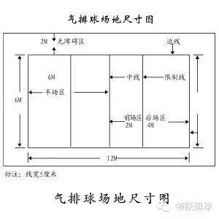三、气排球球网高度
气排球比赛球网高度男高2.10米，女高1.90米，混合网高2.00米。本次比赛球网高度采用1.90米。
四、气排球比赛双方基本站位
每场比赛上场队员5人，各分为前排三名，后排二名。前排左边为4号位，中间为3号位，右边为2号位，后排左边为5号位，右边为1号位。每局比赛开始时，场上队员必须按照位置表排定的次序站位，在该局中不得调换。在新的一局、每个队上场队员的位置可重新安排。基本站位如下图所示。
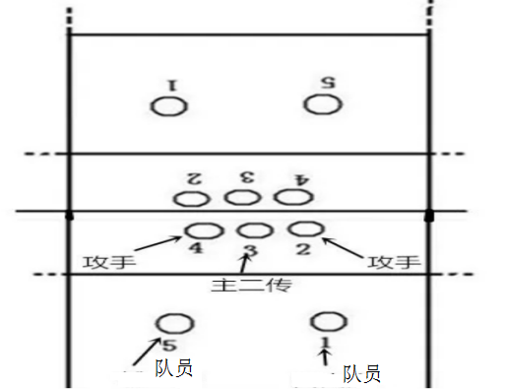
五、比赛方法
（一）比赛采用每球得分制。发球队获得发球权后，该队队员必须按顺时针方向轮转一个位置，2号位队员轮转至1号位，1号位队员轮转至5号位。发球队员得一分后，必须按顺时针方向轮转一个位置，2号位队员轮转至1号位发球。
（二）比赛采用三局两胜制，胜两局的队为胜一场。如果1:1平局时，进行决胜局。
第1、2局先得21分为胜一局，当比分为20:20时，先获得21分的队即胜该局。决胜局，先得15分同时超过对方2分的队获胜，当比分14:14时，比赛继续进行至某队领先两分（16:14、17:15）为止。决胜局8分时交换场地。
（三）进攻性击球的限制
在进攻线后（后场区）的队员可以对任何高度的球完成击球，但击球起跳时脚不得踏及或越过进攻线；
队员可以在进攻线前（前场区）完成进攻性击球，但球的飞行轨迹必须高于击球点，有明显向上的弧度过网进入对方场区；
（四）其它规则说明可参考中国排协《气排球竞赛规则》(2017-2020版)。

